关于印发《大岭山镇大塘村优质产业空间改革试点项目企业入库遴选管理办法》的通知

各有关单位、各有关企业：
《大岭山镇大塘村优质产业空间改革试点项目企业入库遴选管理办法》已经镇人民政府研究同意，现印发给你们，请认真贯彻执行。
请详细阅读《大岭山镇大塘村优质产业空间改革试点项目企业入库遴选管理办法》，填写《产业用房需求报名申请表》，提交纸质报名表至项目招商中心或发送至指定邮箱：dongshidalingshan@163.com。东莞市东实产城发展有限公司将对申报企业进行预审，预审通过的企业需准备详细材料，进入评审阶段。
咨询地址：东莞市大岭山镇纵队路36号星空汇商业广场一楼东实·大岭山数智谷产业招商中心
咨询电话：0769-2233 9090（东实·大岭山数智谷）

大岭山镇经济发展局
2025年5月14日

大岭山镇大塘村优质产业空间改革试点项目企业入库遴选管理办法

为贯彻落实东莞市委、市政府“坚持制造业当家，构建‘大招商’格局，推动产业高质量发展”的工作部署，根据《东莞市人民政府办公室关于印发〈推动高品质、低成本产业空间建设工作方案〉的通知》（东府办〔2023〕7 号）、《东莞市发展和改革局关于印发〈东莞市高品质、低成本产业空间项目认定和产权分割转让工作指引（试行）〉通知》（东发改〔2025〕21号）文件精神，东莞实业投资控股集团有限公司（以下简称东实集团）选址大岭山镇打造大塘村优质产业空间项目，通过“总成本+微利”的方式，面向符合条件的企业进行分割销售，实现优质产业空间供给与优质企业需求的精准匹配。结合项目建设进度和有关工作需要，现制定本办法并向社会公开。具体情况如下：
一、项目概况
（一）用地规模：位于大岭山镇大塘村，莞长路西侧，总用地面积159.2亩（106133.33平方米）。
（二）用地功能：普通工业用地（M1）。
（三）建筑规模：计容总建筑面积约371467平方米。
二、产业优势
该项目位于大岭山镇大塘村，距地铁3号线松山湖大学城站约2.8公里，距地铁1号线大岭山东站约3.3公里，距莞佛高速大岭山收费站约1.7公里，交通便利，区位条件优越。大岭山镇坚持以工业立镇，电子信息、高端装备制造等产业基础扎实，家具产业不断转型升级，被誉为“中国家具出口第一镇”，是东莞唯一个内接主城、松山湖、滨海湾，外接深圳的镇区，可以称之为松山湖一环，凭借地利优势，可以很好地承接三区尤其是松山湖及深圳外溢的产能、置业需求‌。
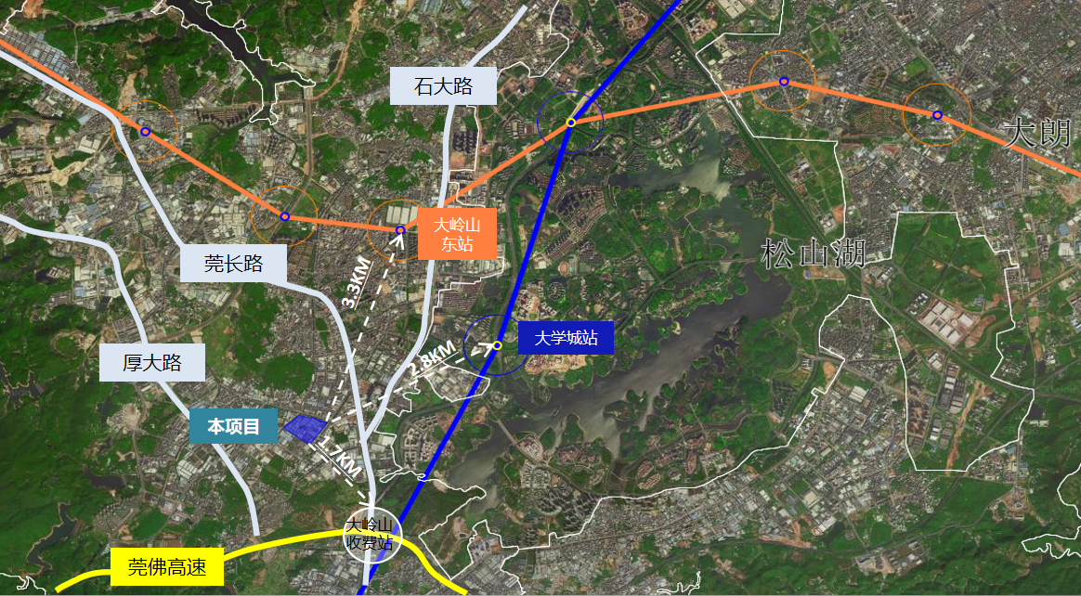
三、申请条件
入选企业范围包括：符合东莞市产业发展定位，属于东莞市“8+4”产业链，即8个战略性新兴产业（新一代电子信息、高端装备、半导体及集成电路、新材料、新能源、生物医药及高端医疗器械、人工智能、低空经济）和4个未来产业（下一代移动通信（6G）、前沿新材料、具身智能、未来生命健康）重点发展方向的企业以及符合大岭山镇家具产业集群定位的优质成长型企业。不招引有安全隐患的高耗能、高排放、对环境造成严重影响的项目。具体要求如下（符合以下条件之一）：
1.优质成长型企业：①连续三年主营业务收入累计超过2000万元或上一年主营业务收入超过1000万元的企业；②经政府部门认定的东莞市级（含以上）专精特新企业、倍增计划企业、单项冠军企业、上市/上市后备企业、省市重点产业链“链主”企业、国家高新技术企业、重点外资企业”。
2.大岭山镇政府认定对解决重点产业链关键技术或进口替代意义重大的企业。
如后续东莞市相关部门出台相关准入标准指导文件，则按最新文件执行。
企业进驻后需在大岭山镇成立独立法人公司（已在大岭山成立法人公司的除外），并在大岭山镇纳统和缴税。
凡企业存在严重违法失信行为的一律不予通过。
四、申报材料
大岭山镇人民政府官方网站发布项目启动企业遴选报名公告。企业需提交《产业用房需求报名申请表（附件1）》，由报名企业于公告报名期内提交，东实集团进行初筛，通过后将以电话、邮件形式通知企业进入遴选企业库，并提交评审资料。
1.企业基本情况。申请报告应包括但不限于以下内容：
（1）企业简介：主营业务范围、产品和技术、市场及客户、发展规划、人员数量及结构、企业荣誉、核心竞争力及成长性、镇内外的产业分布及东莞市外设立关联企业情况等等；
（2）经营状况：近三年或上一年财务报表（资产负债表、利润表、现金流量表、所有者权益（或股东权益）变动表以及附注）；
2.营业执照复印件；
3.法定代表人身份证复印件、授权代理人身份证复印件（验原件）及授权委托书；
4.商事主体登记及备案信息查询单或社会组织信息公开查询单；
5.近三年度企业所得税汇算清缴申报表，税务部门出具的纳税证明；
6.《产业监管协议（附件2）》；
7.国家高新技术企业证书、专精特新证书、小巨人证书等复印件（验原件）；
8.可选择提供其他材料，包括但不限于提供知识产权证、获奖证书、国家/省/市/区（镇）有关重大项目批复文件、合作协议等。
此外，需注意以下两个事项：
1.商事主体登记及备案信息查询单及社会组织信息公开查询单报送要求：注册地在东莞市内的企业须通过登录“信用东莞”网站（https://credit.dg.gov.cn/）查询并打印基本信息、许可经营信息、股东信息、严重违法失信信息等内容；注册地在东莞市外的企业须登陆中国信用网（网址：http://www.zgxyw.org.cn/）并打印基础信息、严重违法失信（黑名单）信息。
2.申报材料须提供一式3份。申请报告须由法定代表人签字，复印件需核验原件，官网截图打印资料须包含所查询网址，所有申报材料须加盖申报主体公章。A4纸正反面打印/复印，非空白页需连续编写页码，装订成册（胶装）。
五、企业遴选
企业遴选分为入库及审查两个阶段：
（一）入库。在第一阶段企业提交报名申请表之后，由东实集团结合东莞市“8+4”产业链以及大岭山镇家具产业集群定位，核对《产业用房需求报名申请表》，符合上述第三项申请条件的企业进入项目遴选企业库并按第四项的要求提交评审资料。
（二）审查。东实集团联合大岭山镇经济发展局、大岭山镇投资促进中心，根据报名企业提交《产业用房需求报名申请表》及评审资料对遴选库内的企业进行审查，审查通过后，开展选房落位洽谈。
六、销售价格
该项目厂房按“总成本+微利”原则由开发主体东实集团按有关规定研究确定，具体售价结合楼层、朝向等因素综合考虑。企业有定制化和地下空间额外需求的，差额由企业承担。出售方（建设单位）与购置工业厂房的企业（下称购房企业）签订《产业用房定制协议书》或《买卖合同》，购房企业需自签订合同之日起7天内支付首期购房款（首期购房款具体比例由银行根据企业实际情况制定按揭贷款方案），并于签订合同之日起90天内办理银行贷款并向出卖人（建设单位）缴齐全款。另外，支持购房企业一次性付款或分期付款。
七、核心商务条款
（一）产业发展监管协议。购房企业购置工业厂房时须与东实集团联同大岭山镇政府指定单位，共同签订产业发展监管协议。产业发展监管协议的内容包括但不限于产业准入条件、产出效率、经济贡献、节能环保、二次转让条件、违约责任、失信行为惩戒等相关条款。
（二）遴选退出机制。意向销售对象在签订《买卖合同》前，若因自身原因终止购买工业厂房的，须依据已签订的《产业用房定制协议书》中的约定向平台企业支付违约金，并承担相应的违约责任。意向销售对象在签订《买卖合同》后，须按合同规定履行相关权利义务。
（三）产业空间的二次转让。自购房企业完成不动产登记之日起未满5年的产业空间，原则上不允许转让。因不可抗力或重大政策调整造成购房企业无法继续经营发展的，可参照下述规定执行。
自购房企业完成不动产登记之日起，满5年达到《产业发展监管协议》中约定的增加值、税收规模等相关要求的购房企业，可申请将其名下的产业用房进行转让，转让价格不得高于购置价格，国有企业或镇街（园区）政府及其指定单位享有优先购买权。国有企业或镇街（园区）政府及其指定单位放弃购买的，则由大岭山镇经济发展局、大岭山镇投资促进中心和东实集团从遴选企业库中，按程序选取次受让主体开展转让工作，次受让主体应与东实集团重新签订产业发展监管协议。转让涉及的税费按照现行不动产转移登记的相关法律法规执行。
（四）二次转让的分割限制。购房企业购买的产业用房在进行二次转让时，应按企业办理产业用房不动产登记时的证载面积为单位整体转让，不可分割转让。
以上四个核心商务条款，是根据《东莞市人民政府办公室关于印发〈推动高品质、低成本产业空间建设工作方案〉的通知》（东府办〔2023〕7 号）、《东莞市发展和改革局关于印发〈东莞市高品质、低成本产业空间项目认定和产权分割转让工作指引（试行）〉通知》（东发改〔2025〕21号）制定，如有冲突，以文件具体规定为准。
八、违约责任
购房企业与出卖人（建设单位）签署《产业用房定制协议书》或《买卖合同》，企业在房屋交付前申请退出或违反协议或合同规定的，原则上不予退款。
购房企业5年累计未达到《产业发展监管协议》中约定的产值、税收等相关要求的，则视为购房企业违约，购房企业在收到出卖人（建设单位）邮寄的违约金通知（以邮戳寄出之日起算）之日起60日内补足未缴纳的税收差额同等金额的违约金，并将违约金支付凭证（复印件）留存出卖人（建设单位）处存档。否则，出卖人（建设单位）有权要求购房企业按照本协议约定的时间及方式退回该产业用房并搬离园区。
购房企业购买的试点项目产业用房限定自用，购房企业签订《产业用房定制协议书》或《买卖合同》后无故退出，或在使用期间出现违规出租、出售、改变其原有使用功能等不按合同或协议书约定使用产业用房行为的，5年内不得再次纳入遴选企业库、不得租赁或购买我市政策性产业用房。已购买试点项目产业空间的，需在规定时间内退还其购买的产业用房，退出后的产业用房优先由镇政府或其指定单位回购，回购价以购置价格为原值折旧后计算确定。
九、退出条件
有下列情形之一的，建设单位应及时终止《产业用房定制协议书》或《买卖合同》，并对申请主体作退出处理：
（一）将注册地、纳税地、统计地迁离大岭山镇的；
（二）申报主体有隐瞒真实情况、伪造证明等骗租行为的；
（三）入驻主体被列入失信名单的。
以上条款依照国家、省、市有关法律、行政法规、地方性法规执行，未尽事宜，由双方另行协商解决。协商不成的，任何一方均有权向甲方所在地人民法院诉讼解决。
附件：1.产业用房需求报名申请表
2.产业监管协议
3.产业导向
4.产业用房申请流程图
大岭山镇经济发展局
2025年5月14日

